24/3 – VIDEOLEZIONE DI LETTERATURA per la 2°A “Introduzione alla Divina Commedia”, in occasione del Dantedì, 25 marzo, istituito dal Consiglio dei Ministri per i 700 anni dalla morte di Dante Alighieri che ricorrerà nel 2021.

La Divina Commedia di Dante Alighieri
- Di cosa si tratta

È il poema italiano conosciuto e celebrato (= diventato celebre) in tutto il mondo come una delle opere letterarie più alte dell’umanità.

Si tratta di una lunga narrazione in versi, in volgare fiorentino (> italiano).

Racconta di un viaggio immaginario nell’aldilà, compiuto da Dante (e ogni lettore con lui) che da una condizione di smarrimento, di crisi esistenziale, di peccato, lo porta alla salvezza eterna, cioè a Dio.

- Struttura e caratteristiche dell’opera

- E’ un poema: quindi poesia, non prosa.
- Scritto in volgare: non in latino. Dante dimostra che anche il volgare può esprimere in poesia concetti e valori elevatissimi, trattare argomenti molto importanti, come il latino.
- E’ un’opera così composta:
- 3 CANTICHE: Inferno, Purgatorio, Paradiso,
- ogni cantica è, al suo interno, formata da 33 CANTI, più 1 che fa da introduzione all’Inferno: totale 100 canti (numero considerato “perfetto”, dal lat. perfectum, “compiuto”;
- ogni canto è composto da TERZINE, cioè da strofe composte da 3 versi, legate tra loro da RIME CONCATENATE, per un totale di 14.233 versi;
- ogni verso (cioè tutti i versi della Divina Commedia) è un ENDECASILLABO, cioè di 11 sillabe;
- ogni regno dell’oltretomba è strutturato in nove parti;
- tre sono le guide di Dante;
- tre sono le fiere (animali feroci) che impediscono l’inizio del cammino nella “selva oscura”.
- Quindi il numero 3 è una costante nell’opera. Si collega al mistero della Santissima Trinità: Dio è Padre, è Figlio, è Spirito Santo, cioè Dio è Uno e Trino (cioè si manifesta con tre “Persone”). Quindi indica la perfezione.

- Ogni cantica termina con la parola “stelle”:
Inferno, XXXIV, 139: “E quindi uscimmo a riveder le stelle”;
Purgatorio, XXXIII, 145: “puro e disposto a salire alle stelle”;
Paradiso, XXXIII, 145: “L’amor che move il sole e l’altre stelle”.

- E’ un’opera allegorica: vuol dire che i fatti e i personaggi nascondono altri significati, oltre a quelli che appaiono a prima vista. “Allegoria”: dal gr. allé + agorèuo, che significa “parlare d’altro, sottintendere qualcosa”.
- Dante aveva intitolato il suo poema semplicemente “Commedia” (e non Divina Commedia), per due ragioni:
- l’opera ha un inizio drammatico (la discesa nell’Inferno) e si conclude con il lieto fine (l’ascesa al Paradiso con la visione di Dio);
- lo stile della scrittura usato è “comico”, cioè intermedio tra quello elevato della tragedia e quello umile e popolare della farsa, per esempio.
- L’aggettivo “Divina” viene aggiunto in un’edizione stampata a Venezia nel 1555: Giovanni Boccaccio (Firenze 1313 – Certaldo 1375) aveva letto e commentato pubblicamente la Commedia di Dante, definendola un’opera “divina”, sia per il contenuto, sia perché straordinaria, quasi ispirata da Dio!

- Argomento dell’opera

Il poema racconta in prima persona il viaggio immaginario del suo autore, Dante, attraverso il mondo ultraterreno in un momento di particolare crisi spirituale, vissuta all’età di 35 anni.

Dante ipotizza che il viaggio sia voluto dal Cielo per indicargli la strada della salvezza.

Il viaggio dura sette giorni (numero simbolico, formato da 3+4: la Trinità e i quattro Punti cardinali= indica Dio Onnipotente e Onnipresente).
Si volge nella Settimana Santa (quella che celebra la Pasqua) del 1300, anno della proclamazione del primo giubileo. (Il giubileo fu proclamato da papa Bonifacio VIII. Da allora la Chiesa proclama un giubileo ogni 25 anni. In quell’anno è possibile per ogni credente ottenere l’indulgenza plenaria, cioè il perdono di tutti i peccati commessi, secondo le indicazioni della Chiesa).

Ad accompagnare il poeta in questo viaggio si susseguono due guide spirituali: nell’Inferno e nel Purgatorio il poeta latino Virgilio, nel Paradiso la donna amata dal poeta, Beatrice, e San Bernardo di Chiaravalle.

- Il viaggio di Dante

- La storia di Dante inizia nella “selva oscura”, quindi in un bosco, dunque sulla Terra.
- Dante vorrebbe raggiungere una collina illuminata dal sole, ma non riesce, perché tre animali gli impediscono di procedere, perciò torna nel bosco.
- Mentre è sconsolato, intravede un’ombra. Si tratta del poeta Virgilio (di cui conosceva benissimo le opere) che lo invita a seguirlo. Gli farà da guida. Compirà un viaggio che è voluto dal Cielo (Beatrice, Santa Lucia, la Madonna).
- Il Viaggio di Dante e Virgilio inizia dall’Inferno. Dante immagina il suo ingresso sotto la città di Gerusalemme.
- L’Inferno è immaginato come un cono rovesciato: quando Dio cacciò dal Paradiso Lucifero, la Terra, per evitare il contatto con l’essere immondo, si ritrasse formando una voragine che si richiuse, lasciando Lucifero conficcato al centro della Terra. L’Inferno è costituito da nove cerchi concentrici.
- Dalla parte opposta a Gerusalemme, in mezzo alle acque, sorge il Purgatorio: attorniata da una spiaggia, ricoperta di scogli, si erge una montagna che ha la punta tronca. La salita della montagna è a spirale; dopo nove gironi, si raggiunge la sommità dove c’è il Paradiso Terrestre. Poiché Virgilio non è cristiano, non può continuare a far da guida a Dante. Ecco allora Beatrice, la fanciulla amata da Dante, che condurrà il poeta in Paradiso.
- Il Paradiso è costituito da nove cieli che ruotano intorno alla Terra. Quando Dante raggiunge l’Empireo, il cielo più alto, sede di Dio e dei beati, Beatrice lo affida all’ultima guida, San Bernardo di Chiaravalle, il quale prega la Vergine Maria perché conceda a Dante la forza di sostenere la visione di Dio.

- Il viaggio di Dante avviene attraverso un cosmo concepito secondo il modello tolemaico (dall’astronomo egizio Tolomeo del II secolo a.C.):
- la Terra è una sfera immobile al centro dell’universo,
- intorno a essa ruotano le nove sfere concentriche dei cieli,
- la Terra è divisa in due: l’emisfero settentrionale, in cui vi sono le terre emerse, abitate, al cui centro vi è Gerusalemme, e l’emisfero meridionale, interamente ricoperto di acqua, in cui si innalza la montagna del Purgatorio agli antipodi di Gerusalemme.
Questa configurazione corrispondeva alla concezione religiosa del Medioevo, determinata dalla caduta di Lucifero, cacciato da Dio dopo il suo peccato di superbia.

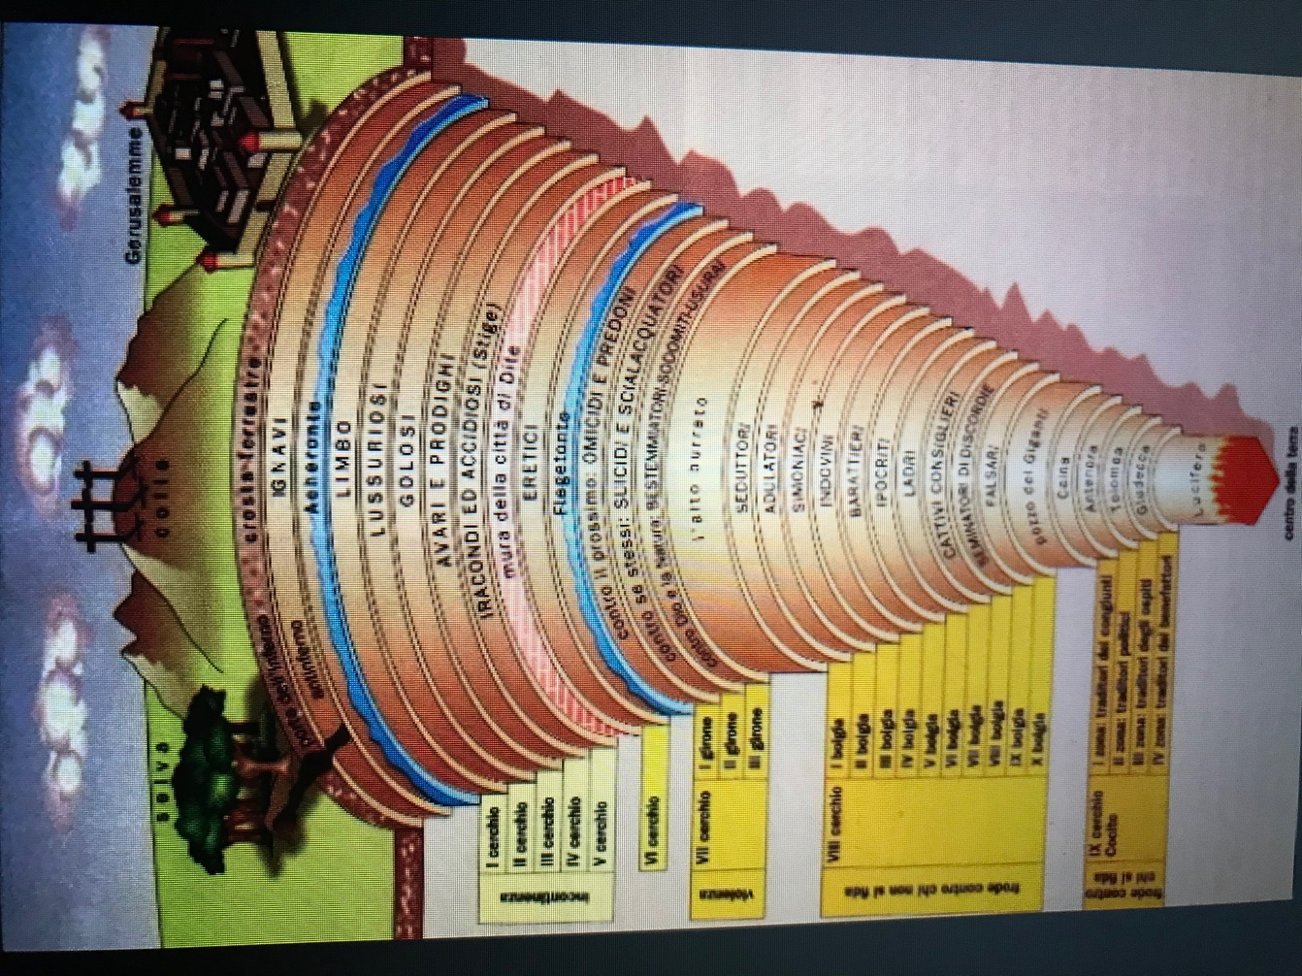

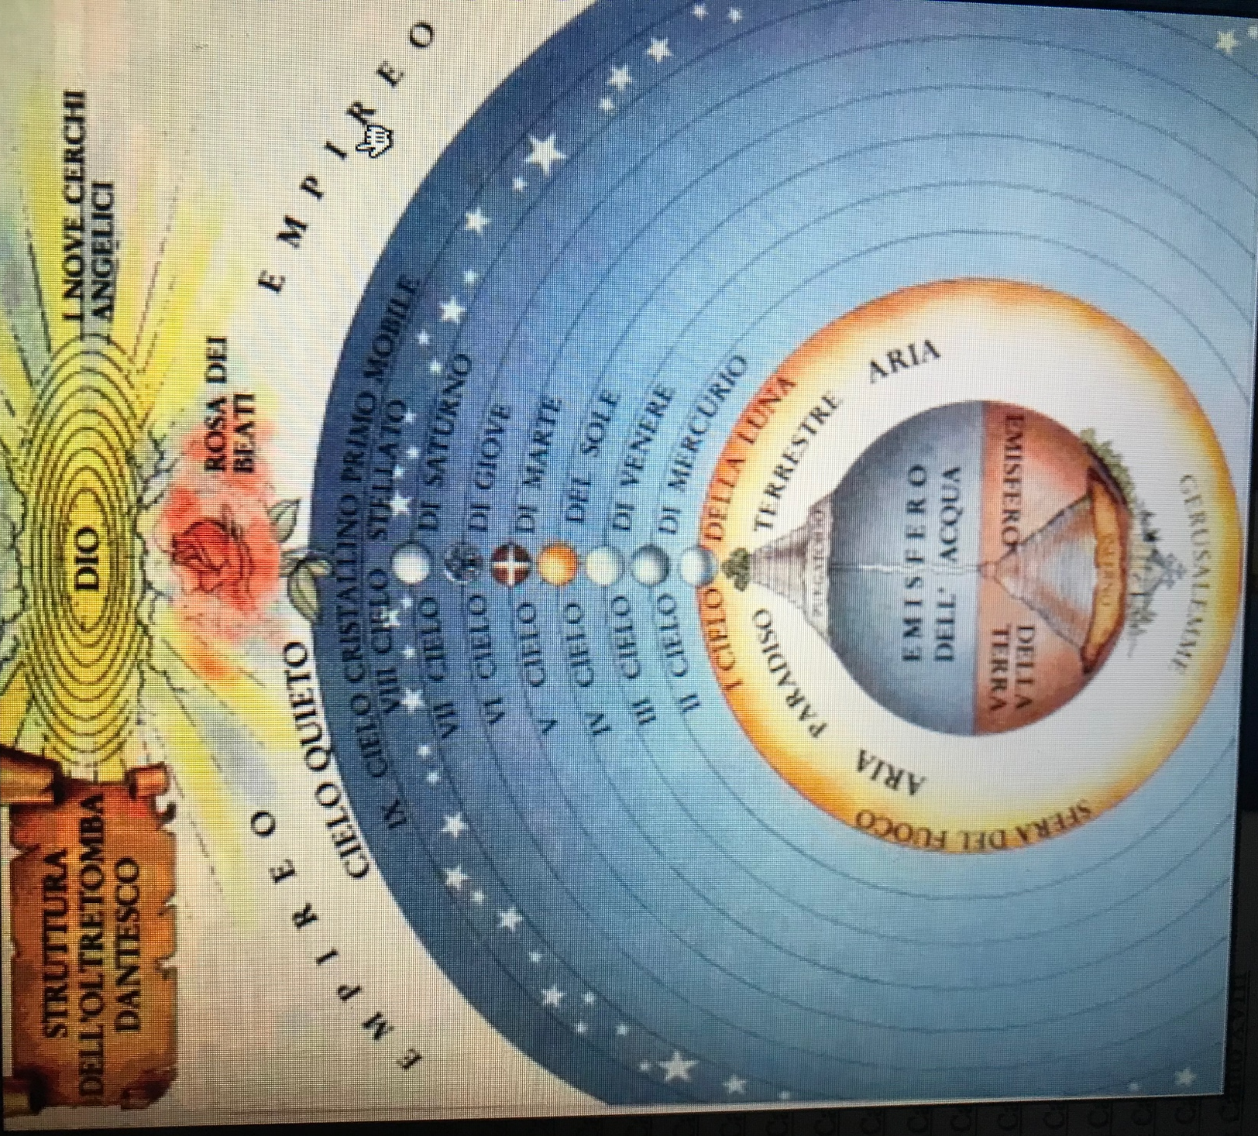

Nell’illustrazione i tre regni dell’oltretomba danteschi, immaginati in base alla concezione tolemaica dell’universo.

- Significato dell’opera

Il viaggio di Dante, i luoghi, le anime incontrate, le sensazioni provate: tutto è descritto in modo fedele e realistico, ma tutto assume un significato più profondo di quello letterale:

- rappresenta il desiderio dell’uomo di purificarsi, di liberarsi dal peccato per raggiungere la grazia di Dio;
- non è solo un percorso personale, ma è il cammino di tutta l’umanità cristiana.

Il peccato è l’errore che allontana l’uomo da Dio: è una mancanza di amore verso Dio.
Per tornare a Dio (che è la risposta alla domanda di felicità dell’uomo), Dante pensa che si debba capire:
- quali sono state le ragioni che hanno portato l’uomo a sbagliare,
- quali sono state le conseguenze dell’errore,
allo scopo di recuperare, di rimediare, di non ripetere, per poter chiedere perdono a Dio.

Perciò Dante, durante il suo viaggio immaginario, incontra (e fa incontrare al suo lettore) moltissimi personaggi, vissuti in epoche diverse, alcuni contemporanei a lui, addirittura alcuni ancora viventi. Di essi racconta il motivo per cui si trovano in uno dei tre regni dell’oltretomba.

E’ un viaggio che non si può compiere da soli: occorre una guida, per capire gli errori commessi, per non ricadere nelle fragilità di sempre.

Si tratta di un percorso “faticoso”.
- Dalla collina di Gerusalemme su cui si trova la selva, Virgilio conduce Dante attraverso i regni ultraterreni dell’Inferno e del Purgatorio, perché in questo doloroso itinerario la sua anima possa risollevarsi dal male in cui è caduta.
- Durante il viaggio Dante incontra personaggi del mito, della storia, della cronaca dei suoi tempi, della leggenda e delle Sacre Scritture.
- Ogni incontro ha la finalità di far comprendere al poeta il senso della punizione o del premio assegnato da Dio, così che possa ravvedersi, rafforzando la sua fede e la speranza nella salvezza.
- In tutti i peccatori è presente la percezione della lontananza di Dio, che è il Sommo Bene.
- Giunti alle soglie del Paradiso, Beatrice prende il posto di Virgilio. Infine S. Bernardo.

Dunque la Commedia di Dante è un poema allegorico e didascalico:
- allegorico: il racconto dei fatti concreti nasconde significati più profondi, simbolici;
- didascalico: la finalità del poema è di trasmettere un insegnamento religioso e morale che possa aiutare gli uomini a liberarsi dal peccato e dalla colpa.

